För bokning av släpkärra ring 076–9409879

Ledighet vid semestern

Det har framkommit att medlemmar inte får besked om begärd ledighet veckorna i samband med semestern V29-32.
Det finns ett koncernavtal som säger att begär man ledigt senast 3 veckor i förväg så skall man ges ledigt om inte synnerliga skäl finns och företaget skall meddela den lokala fackklubben om skälet.
De som nekats eller inte får besked om ledighet och känner att det är felaktigt, kontakta verkstadsklubben.

Farthinder på parkeringen vid SE-75

Efter en rad tillbud som rör hög fart på parkeringen vid SE-75 kommer åtgärder att vidtas.
Med start måndag 24 maj kommer farthinder att placeras ut för att förhindra olyckor. Säkerhet är vår högsta prioritet, även på parkeringen utanför arbetsplatsen!
Max hastighet är 15 km/h enligt skyltning.

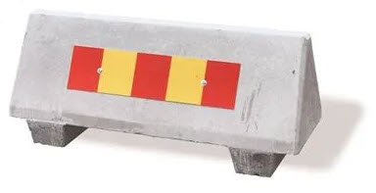
Eskilstuna 2021 05 25 Paul Nordström

